**PREPROCESSING ULAZNOG SKUPA PODATAKA**

1. Postavljanje globalnih parametara koje će koristiti procesi preprocesinga:
   * fs_UAE = 2e6; - Frekvencija uzorkovanja postavljena na 2Msamples/s
   * N = 1024 – Veličina (broj točaka) emisije postavljen na 1024
     1. Kako bi računanje FFT signala bilo što moguće brže jer je N potencija broja 2

**Referenca:** Semmlow, J. (2018). Signal Analysis in the Frequency Domain. Circuits, Signals and Systems for Bioengineers, 111–168. doi:10.1016/b978-0-12-809395-5.00003-5 ,

**link:** [**Sci-Hub | Signal Analysis in the Frequency Domain. Circuits, Signals and Systems for Bioengineers, 111–168 | 10.1016/B978-0-12-809395-5.00003-5**](https://sci-hub.se/10.1016/B978-0-12-809395-5.00003-5)**,**

**poglavlje:** 3.4.2 MATLAB Implementation of the Discrete Fourier Transform

* + 1. Isto tako 1024 je dovoljno velika potencija broja 2 da obuhvati čitavi signal i da zauzima manje memorije i procesorskog vremena od FFT-a slijedeće potencije broja 2
  + emission_f = fs_UAE .* (0:(N/2))/N;
    1. Jednostrana frekvencijska os u frekvencijskoj domeni – sastoji se od 513 uzoraka s vrijednostima od 0 do 1MHz s korakom 1953.125 Hz ~ 1.95 KHz
  + angle_f = fs_UAE .* (0:(N-1))/N;
    1. Dvostrana frekvencijska os u frekvencijskoj domeni, služi za prikazivanje dvostranog faznog spektra emisija
    2. Sastoji se od 1024 točaka u rasponu od 0 do (2MHz-1.95 kHz) s korakom 1953.125 Hz ~ 1.95 KHz
  + peak_amp_thr = 2e-3;
    1. Prag za zadržavanje emisija s maksimalnom amplitudom iznad njega – **2 mV**
    2. **Razlog:** Jer akvizicijski sustav gleda signal kao emisiju u trenutku kada napon signala prijeđe vrijednost od 2 mV tj. tada se pohrane vrijednosti signala
  + emission_min_dur_thr = 15e-6;
    1. Prag minimalne duracije validnih vrijednosti emisije je 15 us
    2. **Razlog:** Iz našeg skupa podataka može se vidjeti da emisije kraće od 15 us su smetnje ili krivo prepoznate emisije.
  + emission_max_dur_thr = 500e-6;
    1. Prag maksimalne duracije validnih vrijednosti emisije je 500 us
    2. **Razlog:** Iz našeg skupa podataka može se vidjeti da emisije dulje od 500 us su visoko frekvencijske smetnje.
  + low_freq_thr = 120e3;
    1. Prag minimalne bitne frekvencije od 120 kHz
    2. **Razlog:** Kako ispod 120 KHz ne postoji vrijednost karakteristike senzora ili pojačala
  + high_freq_thr = 850e3;
    1. Prag maksimalne bitne frekvencije od 850 kHz
    2. **Razlog:** Kako je iznad 850 KHz nisu nam bitni podaci za našu

1. Čitanje podataka – točke u vremenu su udaljene za 0.5 us
2. Učitavanje formiranog ekvilizacijskog filtra
   * Iz amplitudnog spektra zbroja odzivne karakteristike senzora i pojačala dobivamo plavu krivulju koju trebamo ispraviti

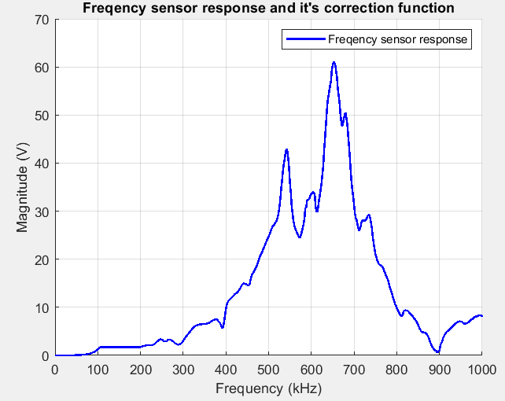

* + Ispravljamo utjecaj senzore i pojačala na promjenu signala inverzijom njihovog odziva (crvena krivulja).

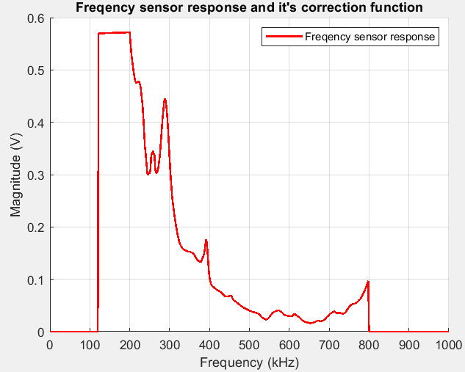

* + Pretvaramo korekcijsku funkciju u decibele te ju pokušavamo aproksimirati pomoću filtra. Vidimo kako 0 postaje oko -35 dB, a ne -Inf kako bi bilo lakše napraviti filtar te uzet je -35 dB jer je vrijednost kao minimum korekcijske funkcije (na dopuštenim frekvencijama).

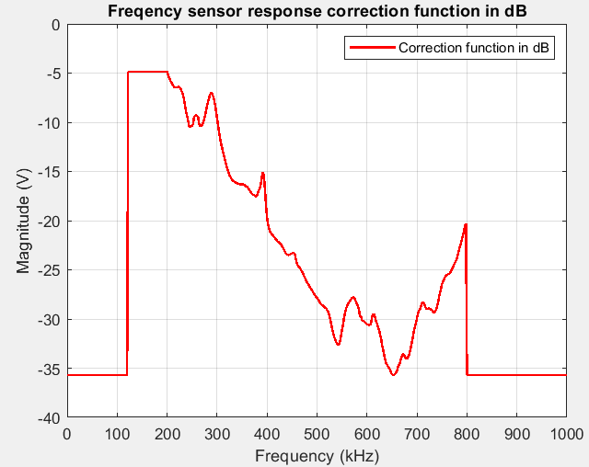

* + Formiramo filtar baziran na korekcijskoj funkciji u decibelima.

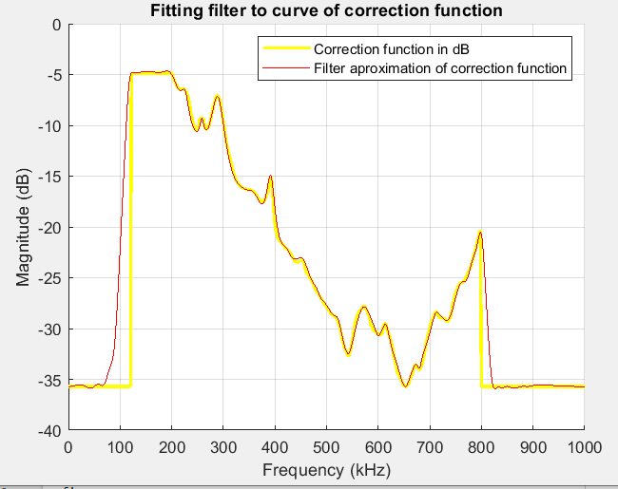

* + Iz navedenog filtra izvlačimo impulsni odziv pomoću podrške u matlabu

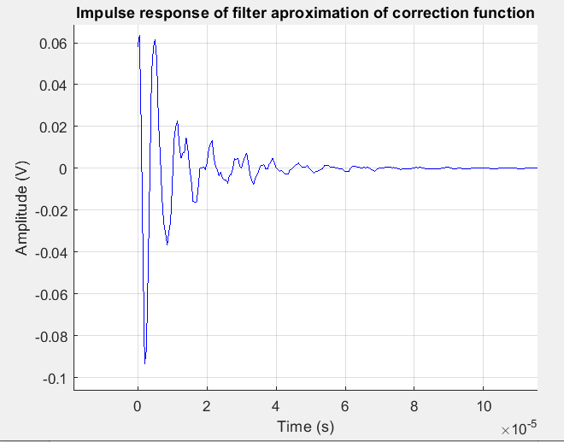

1. Filtriranje signala čija frekvencija maksimalne magnitude amplitudnog spektra je manja od 100 kHz
   * Korisno kako bi izbacili outlierse i analizirali kvalitetan skup podataka
2. Izračun binarne omotnice koja će odvojiti sam signal od šuma
   * Prvo se računa omotnica signala
     1. Za svaku točku signala se napravi RMS okolnih 100 točaka

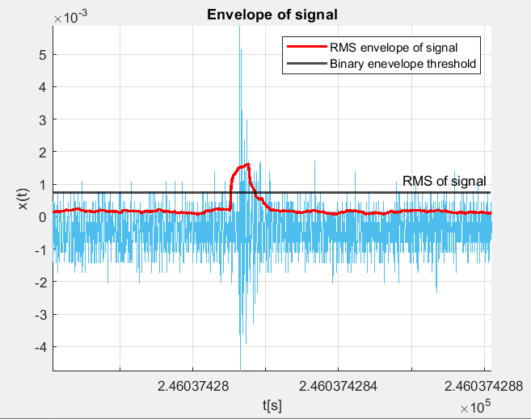

* + Zatim dobivamo binarnu omotnicu tako da postavljamo vrijednosti 1 za točke signala koje su veće od određenog praga postavljenog na **RMS čitavog signala**
    1. Područja jedinica čine validne vrijednosti signala, dok područja nula čine šum signala
  + Kod velikog skupa podataka uzima jako male binarne omotnice naspram čitavog signala zbog naglog rasta i pada signala.

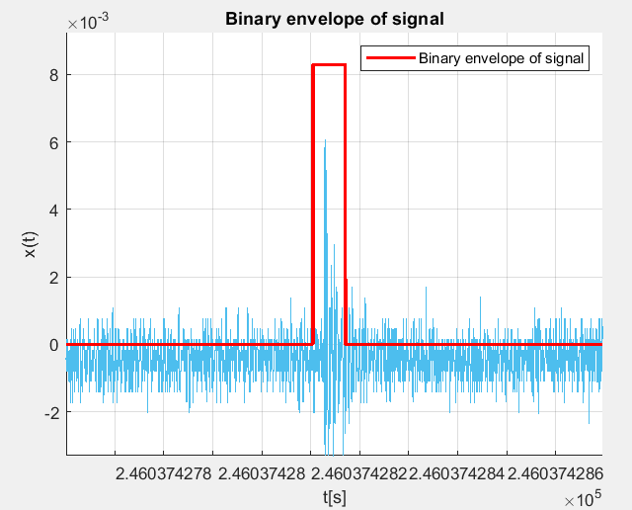

1. Odvajaju se validni dijelovi signal nazvani emisije pomoću binarne omotnice
   * Određuje se trajanje svake emisije te se zadržavaju one čije trajanje je između 15 us i 500 us

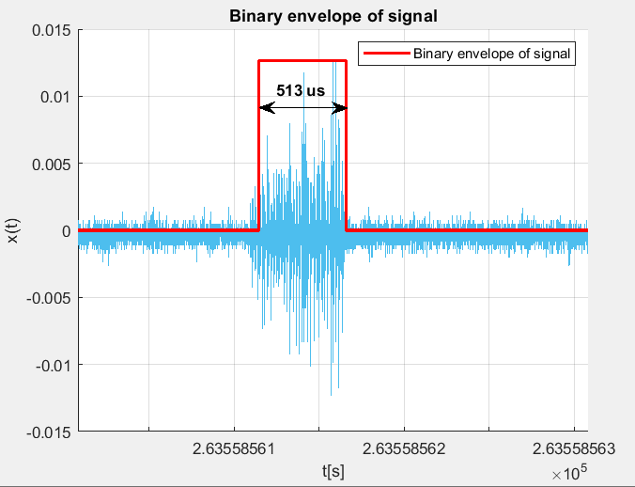 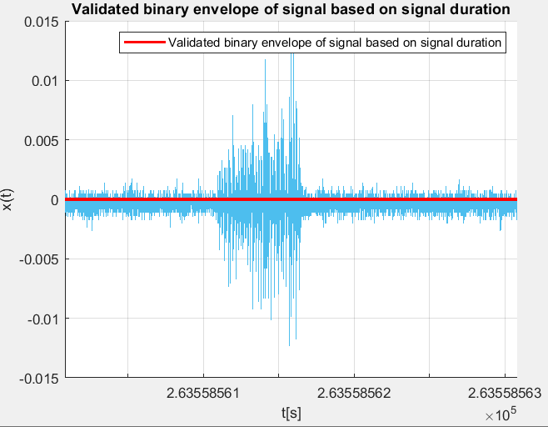

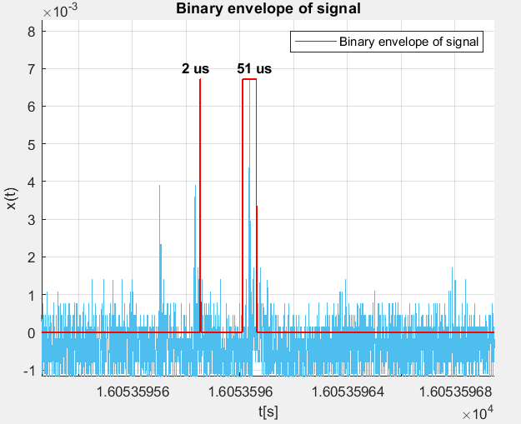 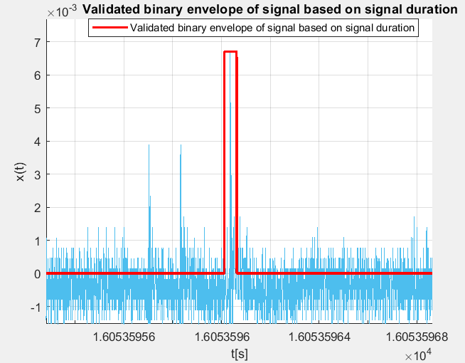

1. Izračun maksimalne vrijednosti svake emisije te filtrira emisije čija maksimalna amplituda je ispod 2 mV.
   * Nije filtrirao puno emisija

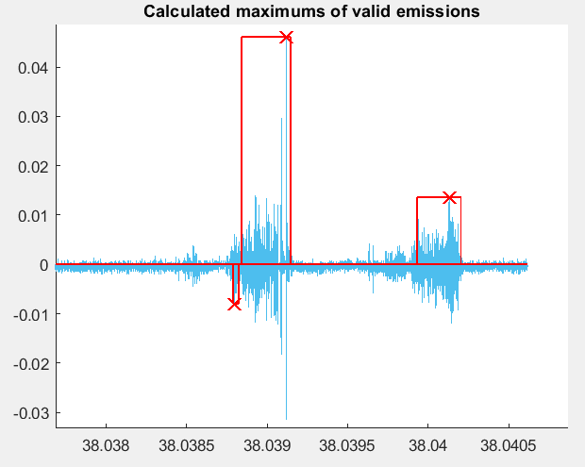

1. Ekvilizacija emisije konvolucijom filtrom u vremenskoj domeni
   * Uzimanje jednake veličine ekvilizirane emisije kao originalne, od početka emisije kako je to vremenski ekvivalentno originalnoj emisije
   * **Sama konvolucija produljuje emisiju, je li to dobro?**
   * **Je li trebam zero paddad (dodavanje nula na kraj) sam impulsni odziv?**

**Testiraj opcije:**

* + - 1. **Prvo proširi signal pa konvoluiraj s normalnim h te skrati na originalnu duljinu**

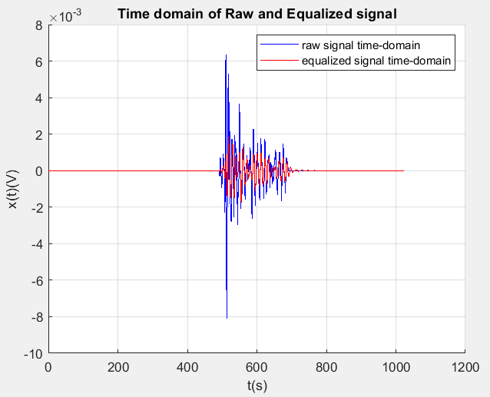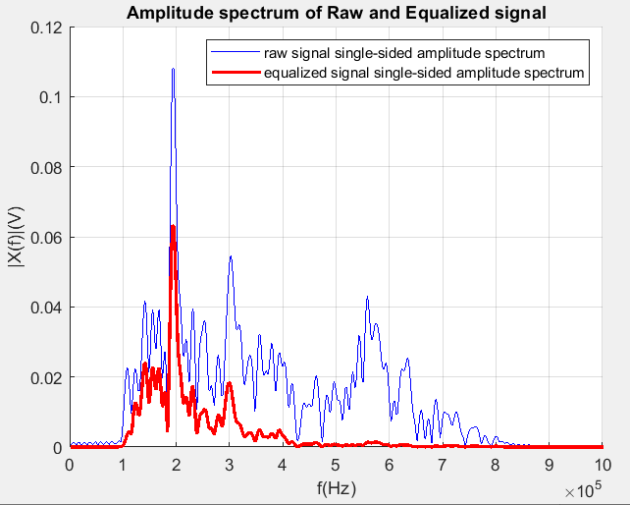

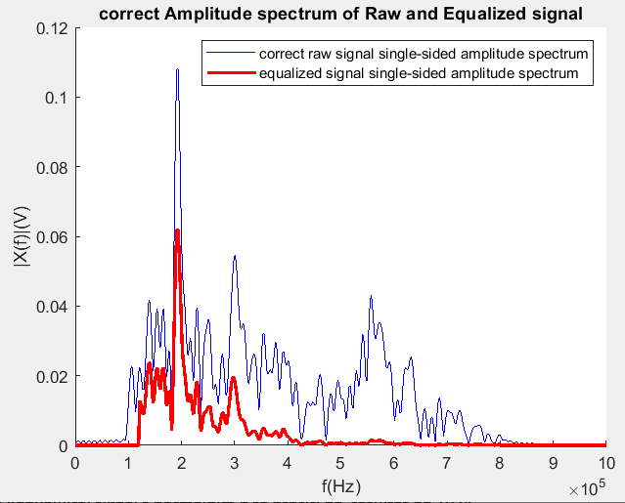

* + - 1. **Prvo proširi signal pa konvoluiraj s proširenim h te skrati na originalnu duljinu**
         * **Isto kao gore -> zbog nula oko signala vjv**
      2. **Prvo konvoluiraj signal s normalnim h te proširi na rezultat od 1024 točke**

**Pomaknuto vremenu kada proširim s nulama oko sredine, dok kada dodam nule na kraj nije pomaknuto u vremenu međutim je isti rez u frekvencijskoj domeni.**

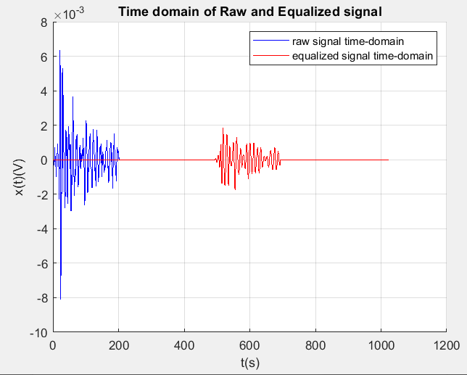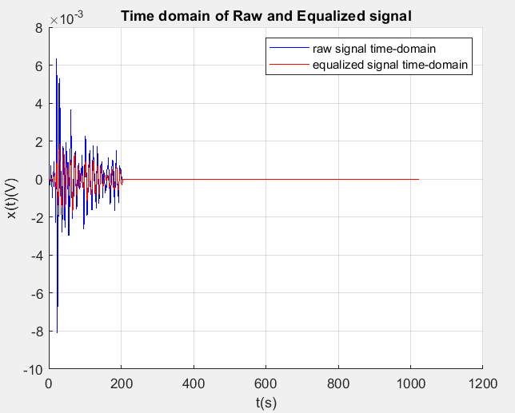 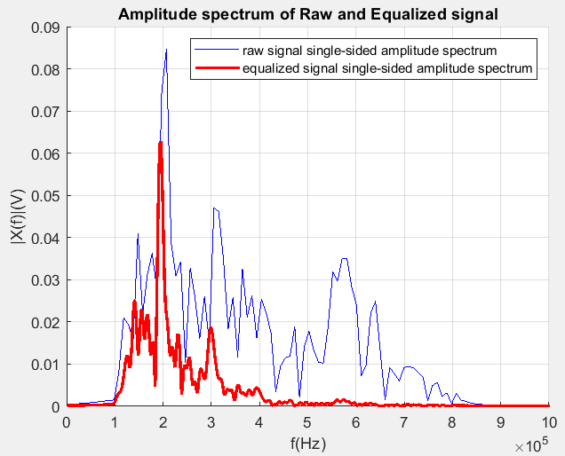 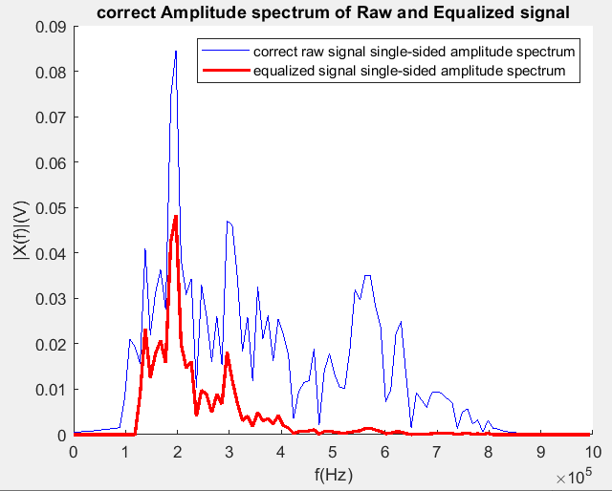

Alo ako originalni signal pokažemo kao prošireni sve je ok.

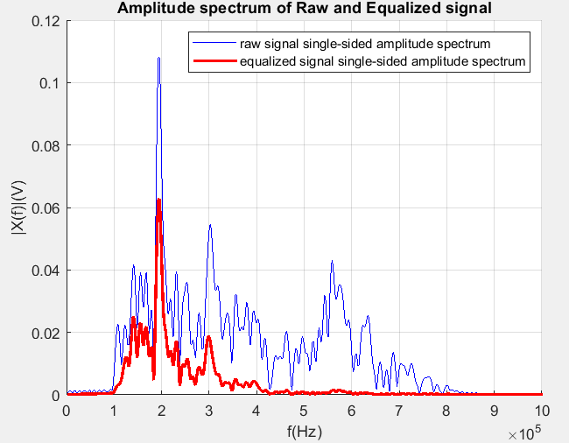

* + - 1. **Prvo konvoluiraj signal s proširenim h (ili proširenim x ako je h veći) te prošiti na rezultat od 1024 točke**

**Isti rez kao gore jer sam proširio x.**

* + - 1. **Širenje signala pa konvolucija daje više točaka različitih od nula tj. veću duraciju signala. Onda je potrebno pretvoriti dodatak konvolucijom u nule ili zapamtiti originalnu duraciju signala.**

**Ili**

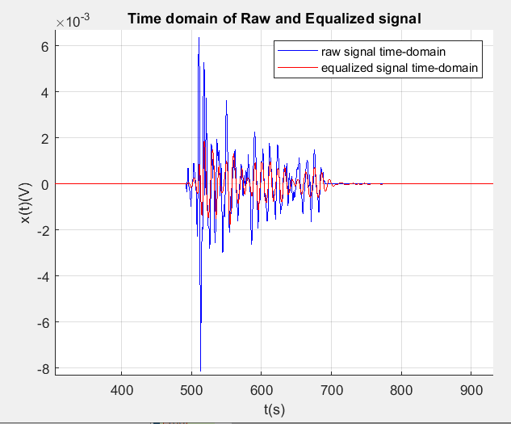 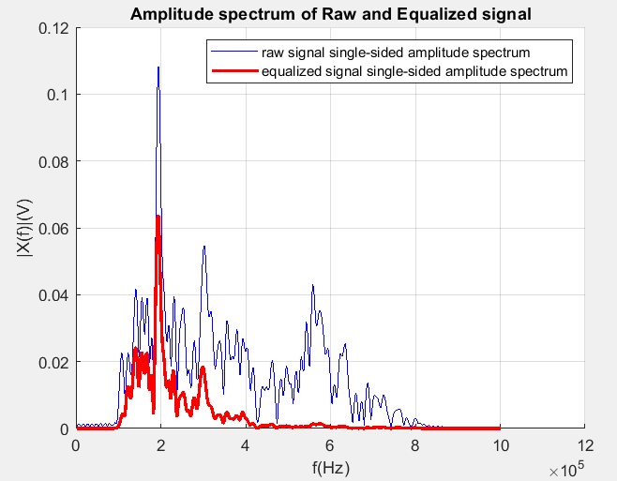

1. Nadopunjavanje emisije nulama oko maksimuma do 1024 kako bi bio kvalitetniji FFT
2. FFT emisije od 1024 točke dobiva se jednostrani amplitudni spektar emisije
3. Računanja značajki pojedine emisije:

Kako smo signal nadopunili nulama onda vrijeme signala se računa između prvi pojave broja različitog od nule i zadnje pojave broja različitog od nule.

Kako smo ekvilizirali signal onda su se vrijednosti amplitude promjenile te tako prijašnji prag od 2 mV za određivanje vrhova nemože se primijeniti. Zbog toga postavljamo prag kao RMS od signala.

Prikaz izračuna značajki možemo vidjeti u tablici 1.

|  |  |  |
| --- | --- | --- |
| **Pomoćni parametri** | **Definicija** | **Jedinica** |
| N | Broj vrijednosti u UAE | # |
| t_begin | Vrijeme početka UAE | s |
| t_end | Vrijeme kraja UAE | s |
| t_peak | Vrijeme pojave maksimalne amplitude UAE | s |
| i_peak | indeks pojave maksimalne amplitude UAE | # |
| UAE_y(i) | Vrijednost UAE za indeks i | V |
| peak_threshold | Prag iznad kojeg vrijednost UAE postaje vrh | V |
| is_peak(i) |  | 0 ili 1 |
| dB(U) |  | dB |
|  | Vrijednost UAE u amplitudnom spektru za frekvenciju f | V |
| f_begin | Minimalna frekvencija amplitudnog spektra UAE | Hz |
| f_end | Maksimalna frekvencija amplitudnog spektra UAE | Hz |
| Total power |  |  |
| Partial power(f1, f2) |  | % |

|  |  |  |  |
| --- | --- | --- | --- |
| **Značajka UAE** | **Kratica** | **Izračun** | **Mjerna jedinica** |
| Rise time | RISE_TIME |  | s |
| Counts to peak amplitude | CNT_TO |  | # |
| Counts from peak amplitude | CNT_FROM |  | # |
| Duration | DUR |  | s |
| Peak amplitude | PEAK_AMP |  | V |
| Average frequency | AVG_FREQ |  | Hz |
| Root mean square | RMS |  | V |
| Average signal level | ASL |  | dB |
| Initiation frequency | INIT_FREQ |  | Hz |
| Reverbation frequency | REVB_FREQ |  | Hz |
| Signal strength | SIG_STR |  | Vs |
| Absolute energy | ABS_ENG |  | aJ |
| Partial power 1 | PP1 |  | % |
| Partial power 2 | PP2 |  | % |
| Partial power 3 | PP3 |  | % |
| Partial power 4 | PP4 |  | % |
| Frequency centroid | FC |  | Hz |
| Peak frequency | PF |  | Hz |
| Weighted peak frequency | WPF |  | Hz |
| Amplitude of peak frequency | PF_AMP | PF_AMP = | V |
| Number of frequency peaks | PF_CNT | PF_CNT = sum(>RMS) | # |
| Total counts | TOTAL_CNT | TOTAL_CNT | # |
| Fall time | FALL_TIME | FALL_TIME *= t_end – t_peak* | s |

# **Usporedba starog i novog preprocessinga**

1. **Različiti ekvilizacijski filtri:**

Iz amplitudnog spektra zbroja odzivne karakteristike senzora i pojačala dobivamo plavu krivulju koju trebamo ispraviti



**Originalna korekcijska funkcija** dobivena je inverzom odziva karakteristike senzora **pomnožen s maksimumom odziva karakteristike senzora.** Cilj je bio skalirati tako da maksimalni odziv zadrži svoju amplitudu te ostale vrijednosti se povećaju na nju. **Trenutna korekcijska funkcija** dobivena je inverzom odziva karakteristike senzora koja ispravlja s jednakom skalom odziva.

Konačni rezultati distribucije značajki su isti svejedno je li množimo korekcijsku funkciju s nekim faktorom ili ne zbog komutativnosti i aditivnosti operacija konvolucije i FFT-a. Isto tako zbog značajke su identične u vrijednosti zbog normalizacije prije selekcije značajki.

**Lijeve** slike prikazuju originalni izračun korekcijske funkcije, dok **desne** slike prikazuju novi.

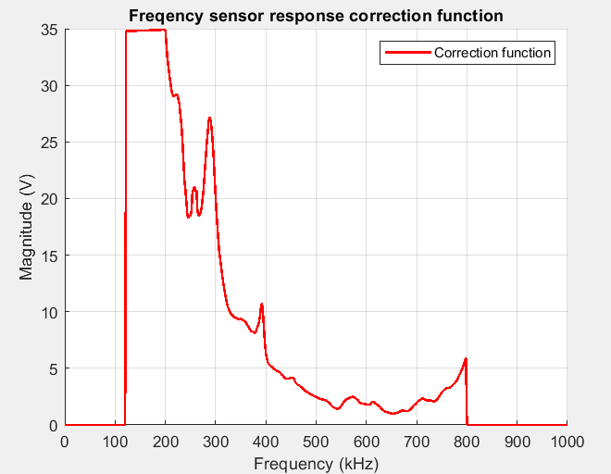

Pretvaramo korekcijsku funkciju u decibele te ju pokušavamo aproksimirati pomoću filtra. Vidimo kako 0 postaje oko -35 dB, a ne Inf kako bi bilo lakše napraviti filtra te poprima jednaku vrijednost kao njezin minimum. Formiramo filtra baziran na korekcijskoj funkciji u decibelima.

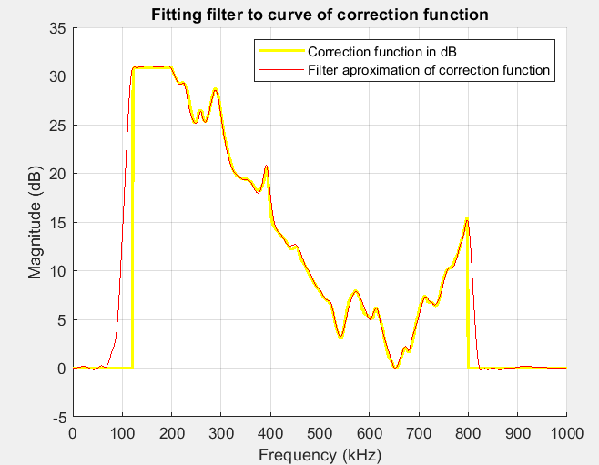

Iz navedenog filtra izvlačimo impulsni odziv pomoću podrške u matlabu

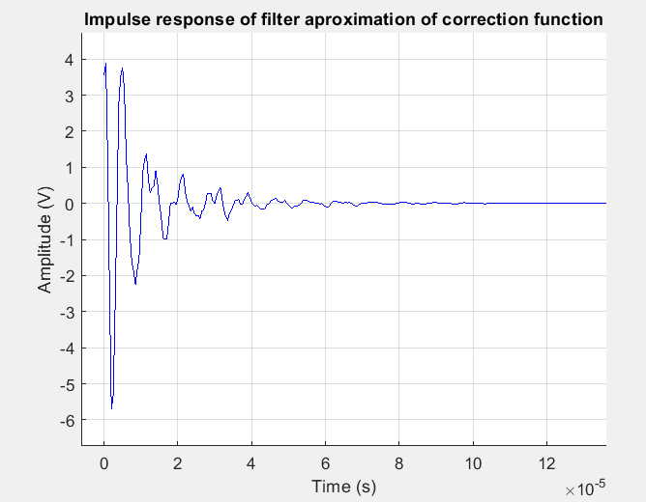

1. **Filtriranje signala čija frekvencija maksimalne magnitude amplitudnog spektra je manja od 100 kHz**. Nećemo raditi na URS-u kako se mora raditi dodatan FFT, međutim korisno kako bi izbacili outlierse i analizirali kvalitetan skup podataka. Prikaz izbačenih nisko frekvencijskih smetnji na slici ispod.

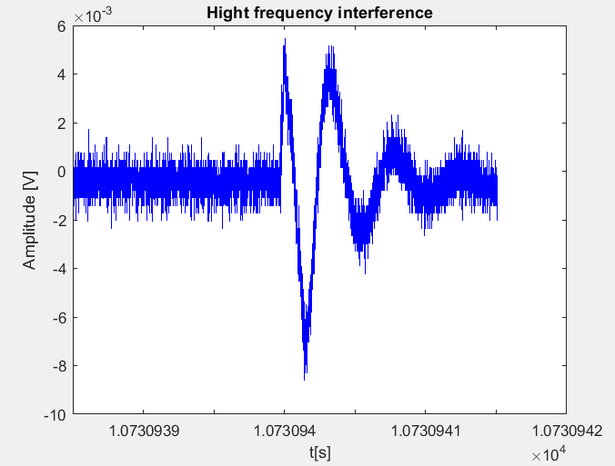

1. **Izračun binarne omotnice koja će odvojiti sam signal od šuma**. **Originalno** za svaku točku signala se napravi RMS **okolnih 30 točaka**, dok **trenutno** se napravi RMS **oko okolnih 100 točaka**. Onda za formiranje binarne omotnice se uzme prag nad **RMS omotnicom** koji je originalno bio **hardkodiran na 0.5 mV**, a trenutno je jednak **RMS-u čitavog signala**. Kod originalne omotnice zbog računanje omotnice oko 30 točaka te hardkodiranog praga od 0.5 mV dobivamo **puno manjih emisija kada je postoji samo jedna**. Trenutni omotnica uspijeva odvojiti **točno emisiju od šuma** te ima **prag** koji se može primijeniti na različite datasete.

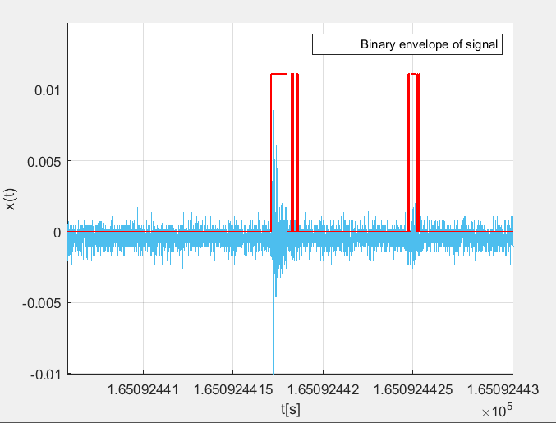 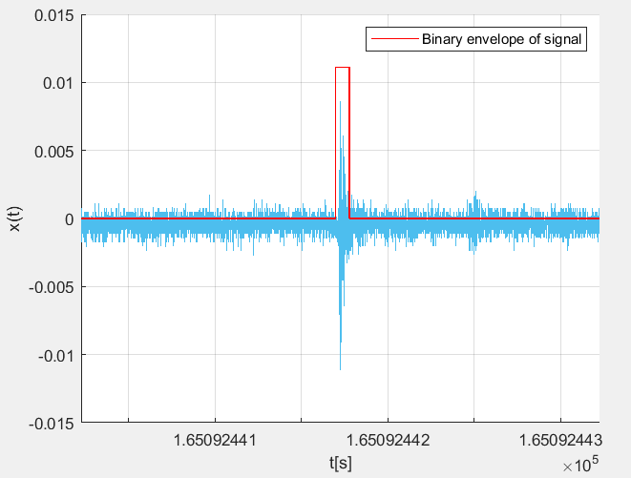

1. **Odvajaju se validni dijelovi signal nazvani emisije pomoću binarne omotnice.**
   * Određuje se trajanje svake emisije te se zadržavaju one čije trajanje je između 15 us i 500 us. Odrađuje se isto kao i originalno.

 

 

1. **Izračun maksimalne vrijednosti svake emisije te filtriraju se emisije čija maksimalna amplituda je ispod 2 mV.** Originalno filtrira ispod 5 mV, međutim bolje je uzeti 2 mV kako je to vrijednost koju akvizicijski sustav uzima kao prag. **Isto tako nije filtrirano puno emisija u oba slučaja**.



1. Originalno uzimala se **samo emisija s maksimalnom amplitudom** i to 1024 točke oko njezinog maksimuma, dok trenutno se uzima **svaka pojedina emisija** te nadopunjuje se nulama umjesto da se uzima šum. Zbog toga nema više broadband emisija koje je stvarao šum ili višestruke emisije uzete kao jedna.

Primjer **broadband emisije** koja postane emisija s **više peakova**:

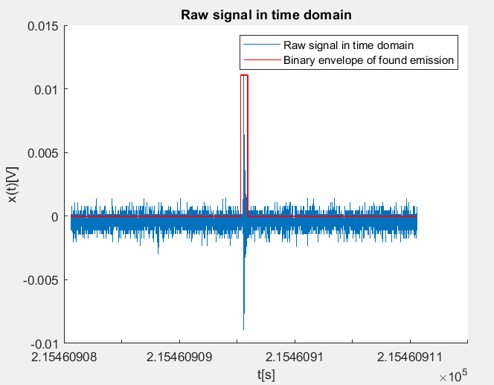

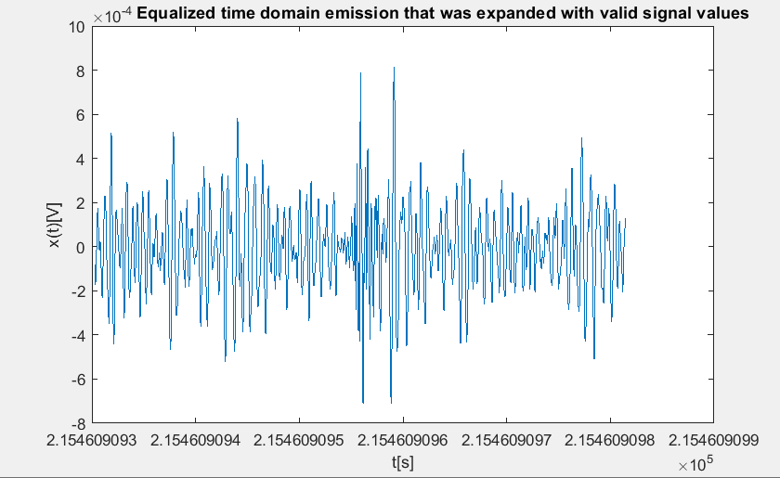 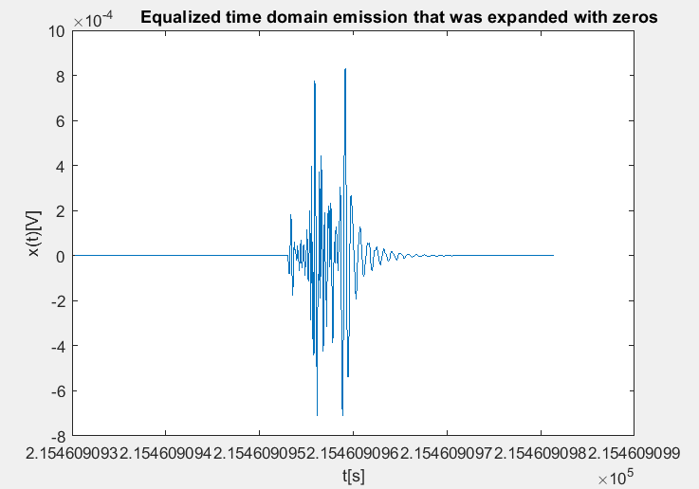

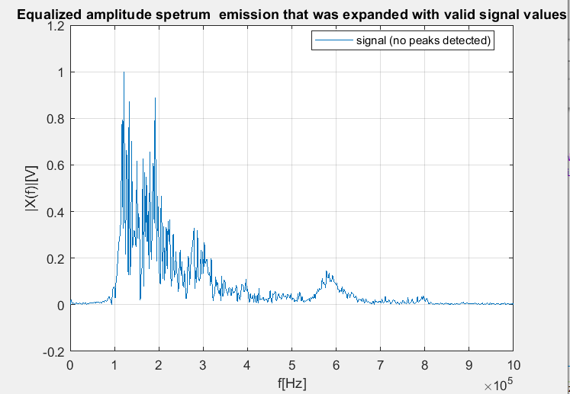 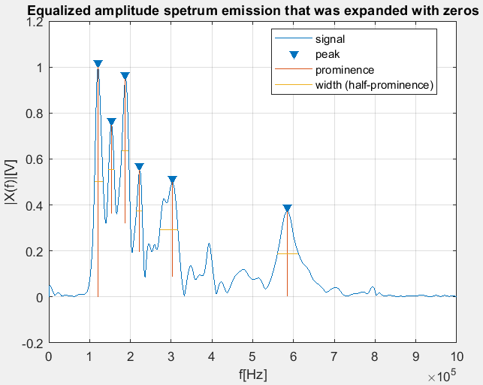

Primjer **broadband emisije** koja postane emisija **s jednim peakom**: (Najmanje emisija ovakvog tipa)

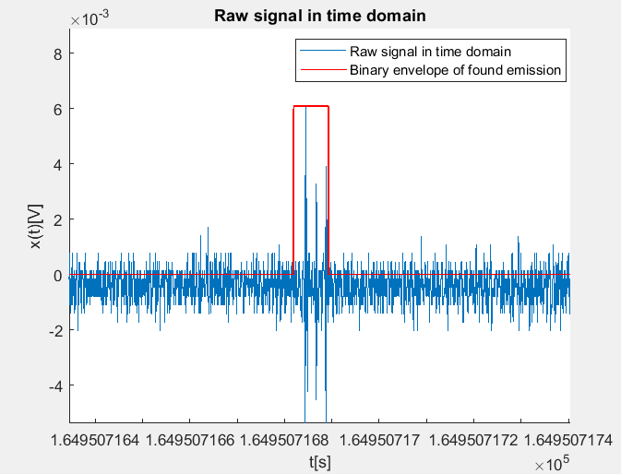

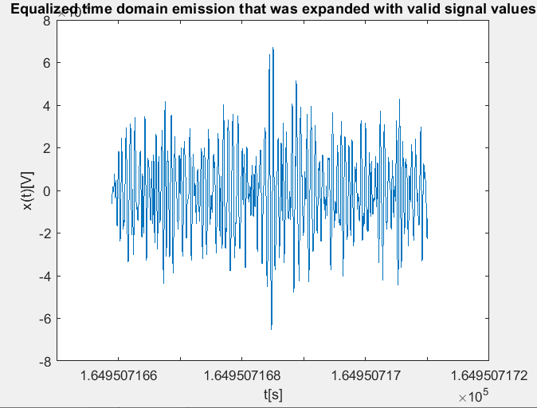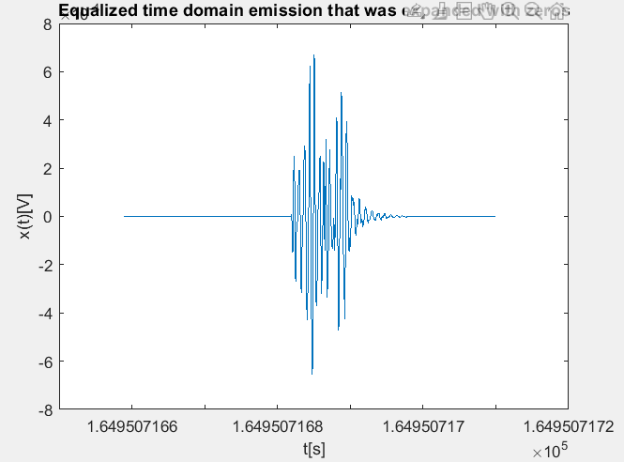

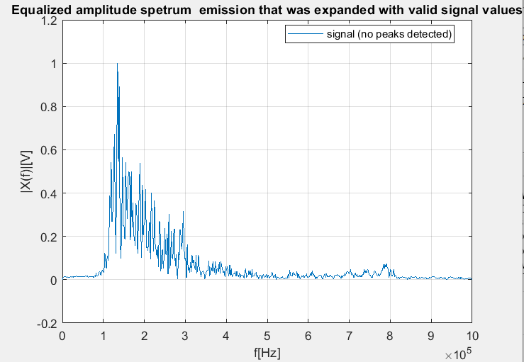 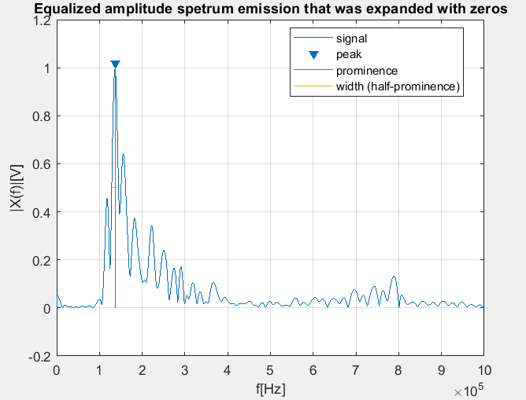

Primjer emisije **bez okolnog šuma** na koju nema utjecaja nadopunjavanje nulama:

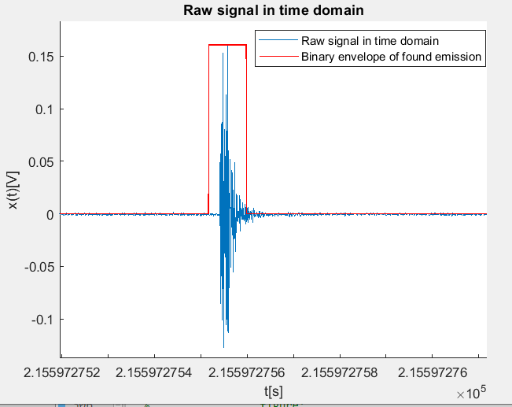

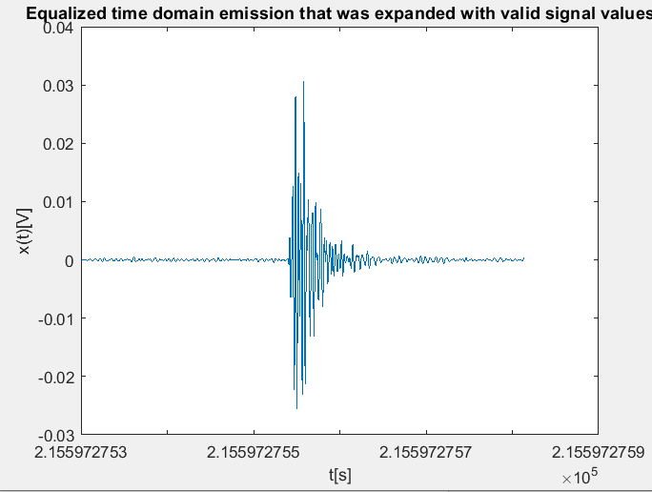 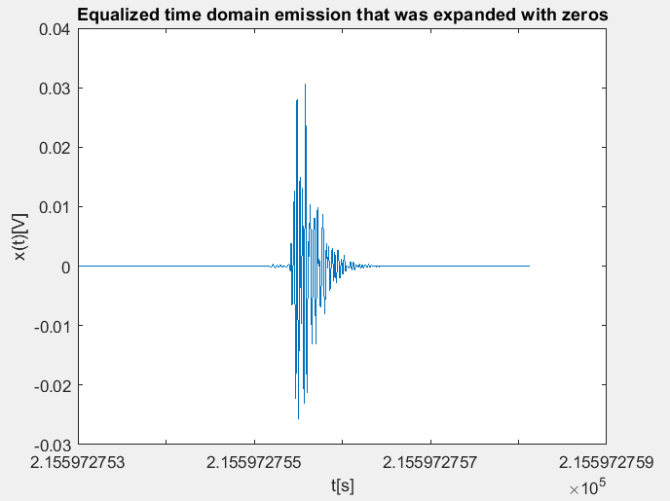

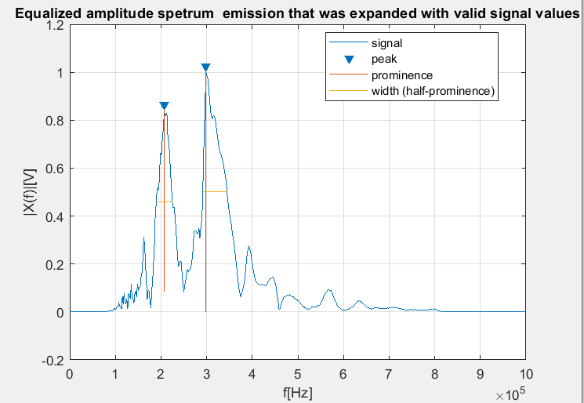 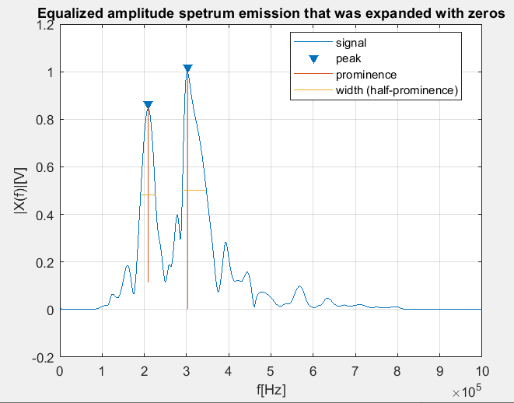

1. Trenutno **ekvilizacija** emisije se odrađuje konvolucijom s impulsnim odzivom filtra u vremenskoj domeni, dok se prije odrađivala množenjem amplitudnog spektra. Jedino razlika je što trenutno možemo analizirati ekvilizirani frekvencijski i vremenski spektar, dok prije smo samo mogli amplitudni spektar. Isto tako filtar za ekvilizaciju dobiven je aproksimacijom filtra u amplitudnom spektru pa će biti određene razlike u ekviliziranom frekvencijskom spektru.

Razlike možemo uočiti kod izbora broja vrhova da zbog malih razlika prijašnji filtar izabire 1, dok sadašnji filtar izabire 2.

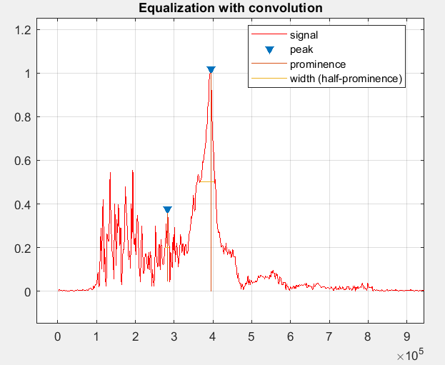 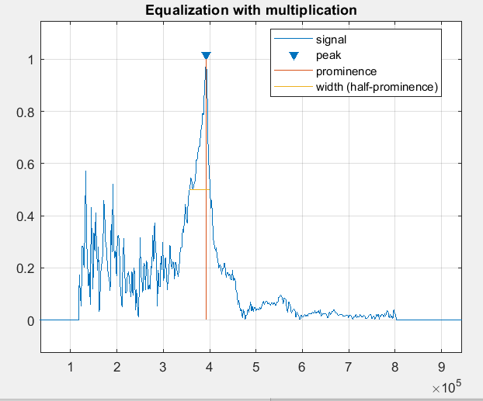

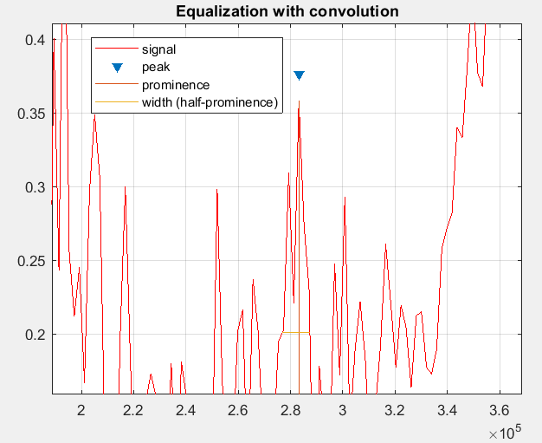 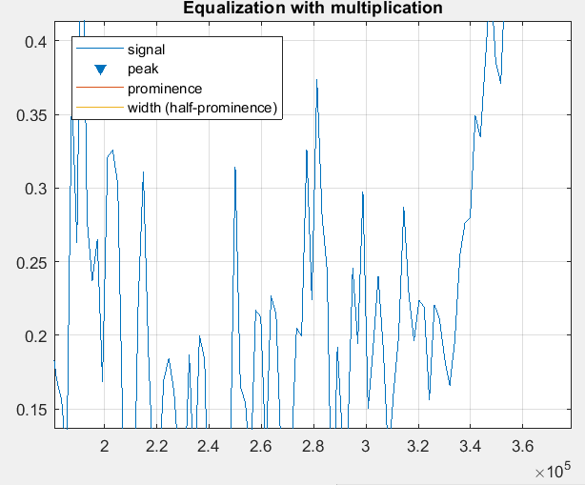

Primjer gdje ekvilizirani s konvolucijom spektar ne daje nijedan peak, dok ekvilizirani množenjem daje 2 peaka.

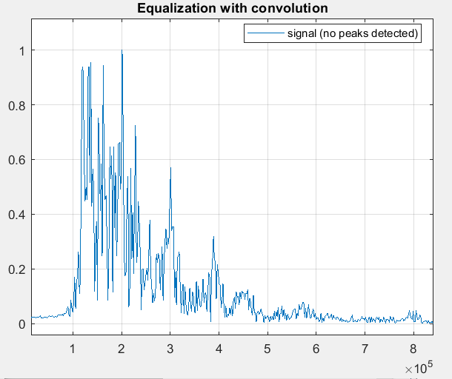 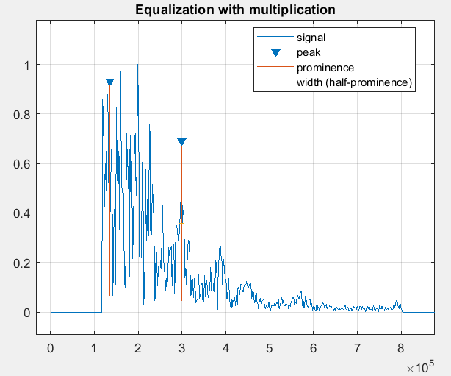

Promjenom parametra nemože se dobiti bolje rezultate broja peakova u frekvencijskom spektru već potrebno je prihvatiti da će distribucija biti različita na temelju toga.

**Usporedba distribucija frekvencijskih komponenti za manji skup podataka:**

Legenda grafova: Zeleno **– multi peak, Crveno – broad band,** Crno **– single peak**

**Originalno s ekvilizacijom s množenjem:**

Total number of emissions: 683

emissions / events: 683 / 724 = 94.337%

LF interferences / events: 39 / 724 = 5.3867%

HF interferences / events: 2 / 724 = 0.27624%

broadband emissions / emissions: **130** / 683 = 19.0337%

single-component emissions / emissions: 142 / 683 = 20.7906%

multi-component emissions / emissions: 411 / 683 = 60.1757%

single-component emissions between 175 kHz and 250 kHz: **130**/142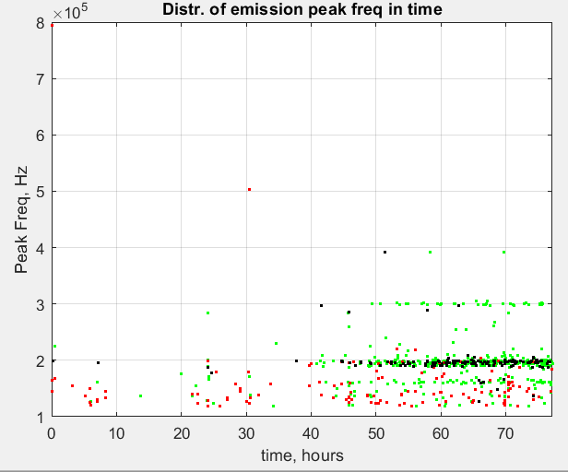

**Dodana s ekvilizacijom s konvolucijom:**

Total number of emissions: 683

emissions / events: 683 / 724 = 94.337%

LF interferences / events: 39 / 724 = 5.3867%

HF interferences / events: 2 / 724 = 0.27624%

broadband emissions / emissions: **133**/683 = 19.4729%

single-component emissions / emissions: 147/683 = 21.5227%

multi-component emissions / emissions: 403/683 = 59.0044%

single-component emissions between 175 kHz and 250 kHz: **138**/147

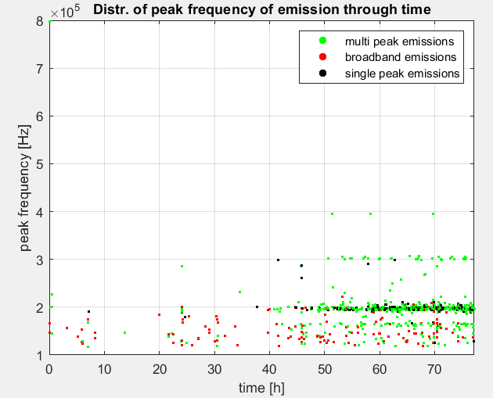

**Dodana s RMS omotnica od 100 s pragom RMS signala:**

**- radi ukidanja HC praga i bolje detektiranja emisija**

Total number of emissions: 680

emissions / events: 680 / 724 = 93.9227%

LF interferences / events: 39 / 724 = 5.3867%

HF interferences / events: 5 / 724 = 0.69061%

broadband emissions / emissions: **129**/680 = 18.9706%

single-component emissions / emissions: 147/680 = 21.6176%

multi-component emissions / emissions: 404/680 = 59.4118%

single-component emissions between 175 kHz and 250 kHz: **138**/147

**Uzimanja više emisija iz jednog intervala od 3 ms:**

Total number of emissions: 745

emissions / events: 745 / 724 = 102.9006%

LF interferences / events: 39 / 724 = 5.3867%

HF interferences / events: 5 / 724 = 0.69061%

broadband emissions / emissions: **175**/745 = 23.4899%

single-component emissions / emissions: 150/745 = 20.1342%

multi-component emissions / emissions: 420/745 = 56.3758%

single-component emissions between 175 kHz and 250 kHz: **138**/150

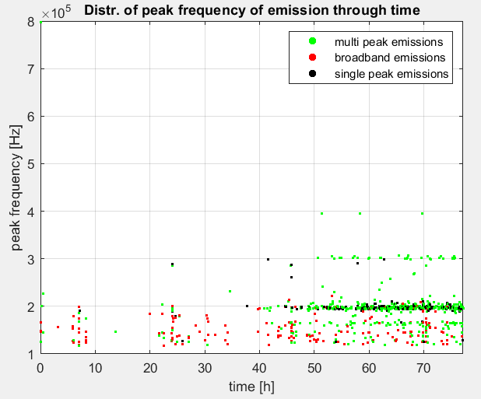

Primjer više validnih emisija unutar intervala od 3 ms:

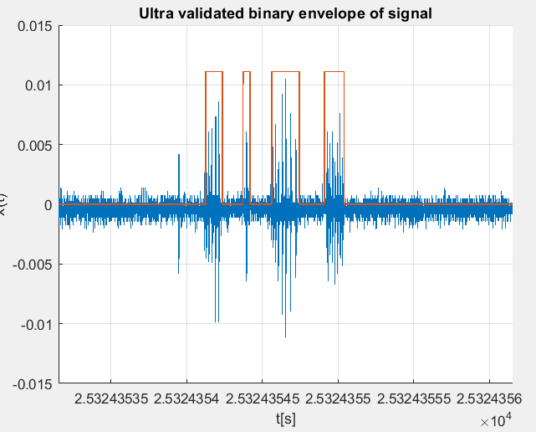 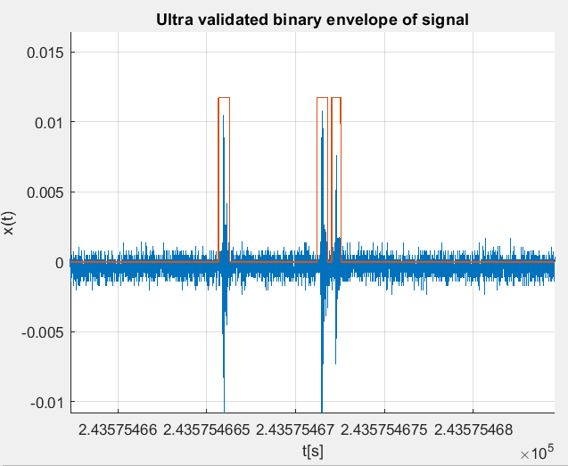

**Proširenje emisije nulama umjesto proširenje pravim signalom (najčešće šum):**

Total number of emissions: 745

emissions / events: 745 / 724 = 102.9006%

LF interferences / events: 39 / 724 = 5.3867%

HF interferences / events: 5 / 724 = 0.69061%

broadband emissions / emissions: **3**/745 = 0.40268%

single-component emissions / emissions: **118**/745 = 15.8389%

multi-component emissions / emissions: **624**/745 = 83.7584%

single-component emissions between 175 kHz and 250 kHz: **110**/118

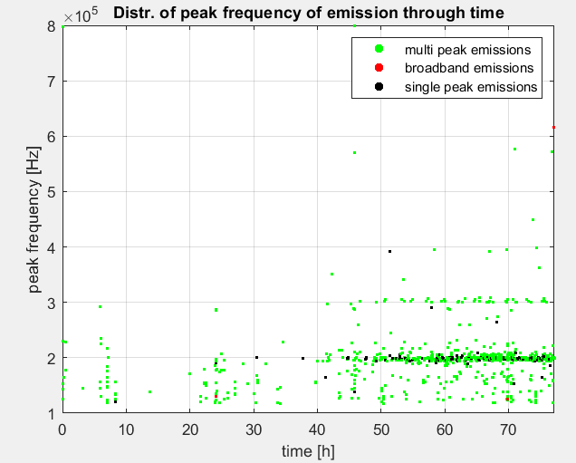

Izgubili smo sve broad band emisije zbog uklanjanja šuma i više emisija u okolini validne emisije.

**Usporedba distribucija frekvencijskih komponenti za manji skup podataka:**

Legenda grafova: Zeleno **– multi peak, Crveno – broad band,** Crno **– single peak**

**Originalno s ekvilizacijom s množenjem:**

Total number of emissions: 6690

emissions / events: 6690 / 17073 = 39.1847%

LF interferences / events: 8792 / 17073 = 51.4965%

HF interferences / events: 1591 / 17073 = 9.3188%

broadband emissions / emissions: **2818** / 6690 = 42.1226%

single-component emissions / emissions: **798** / 6690 = 11.9283%

multi-component emissions / emissions: **3074** / 6690 = 45.9492%

single-component emissions between 175 kHz and 250 kHz: **652**/798

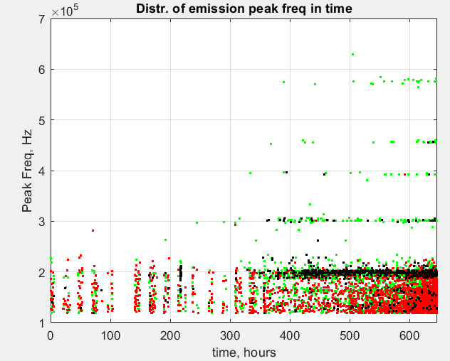

**Dodana s ekvilizacijom s konvolucijom:**

Total number of emissions: 6689

emissions / events: 6689 / 17073 = 39.1788%

LF interferences / events: 8792 / 17073 = 51.4965%

HF interferences / events: 1591 / 17073 = 9.3188%

broadband emissions / emissions: **2736**/6689 = 40.903%

single-component emissions / emissions: **807**/6689 = 12.0646%

multi-component emissions / emissions: **3146**/6689 = 47.0324%

single-component emissions between 175 kHz and 250 kHz: **652**/807

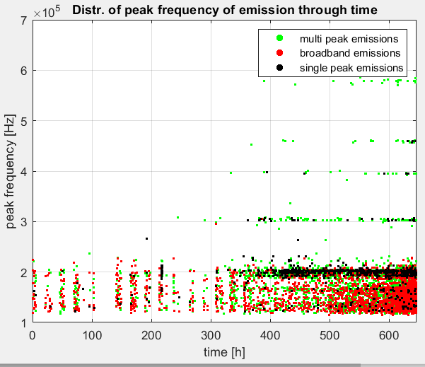

**Dodana s RMS omotnica od 100 s pragom RMS signala:**

**- radi ukidanja HC praga i bolje detektiranja emisija**

Total number of emissions: 5838

emissions / events: 5838 / 17073 = 34.1943%

LF interferences / events: 8792 / 17073 = 51.4965%

HF interferences / events: 2421 / 17073 = 14.1803%

broadband emissions / emissions: **2185**/5838 = 37.4272%

single-component emissions / emissions: **751**/5838 = 12.864%

multi-component emissions / emissions: **2902**/5838 = 49.7088%

single-component emissions between 175 kHz and 250 kHz: **619**/751

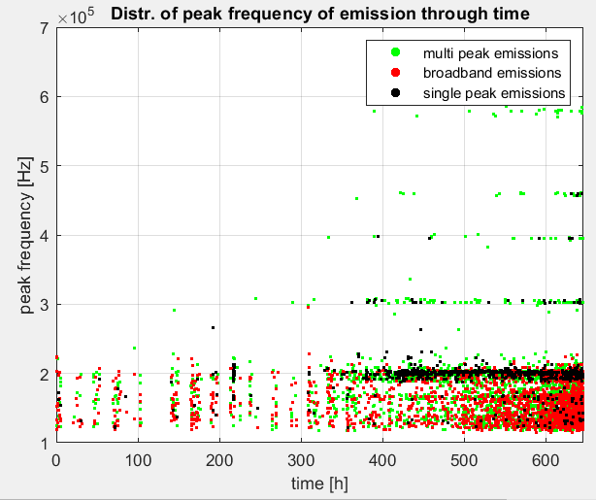

Smanjio se broj emisija jer omotnica s prozorom od 100 točaka uzima čitavu veliku emisiju, a ne rascjepkane emisije koje u većini slučajeva nisu zasebne emisije. Postotak single peak emisija se povećao zbog istog razloga, dok se postotak ostalih vrsta emisija smanjio.

 

**Uzimanja više emisija iz jednog intervala od 3 ms:**

Total number of emissions: 6473

emissions / events: 6473 / 17073 = 37.9137%

LF interferences / events: 8792 / 17073 = 51.4965%

HF interferences / events: 2421 / 17073 = 14.1803%

broadband emissions / emissions: **2570**/6473 = 39.7034%

single-component emissions / emissions: **807**/6473 = 12.4672%

multi-component emissions / emissions: **3096**/6473 = 47.8294%

single-component emissions between 175 kHz and 250 kHz: **653**/807

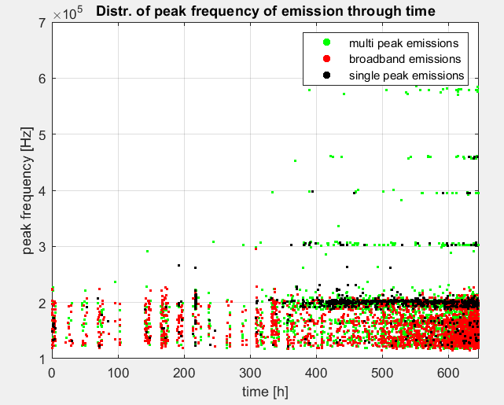

**Proširenje emisije nulama umjesto proširenje pravim signalom (najčešće šum):**

Total number of emissions: 6473

emissions / events: 6473 / 17073 = 37.9137%

LF interferences / events: 8792 / 17073 = 51.4965%

HF interferences / events: 2421 / 17073 = 14.1803%

broadband emissions / emissions: **104**/6473 = 1.6067%

single-component emissions / emissions: **611**/6473 = 9.4392%

multi-component emissions / emissions: **5758**/6473 = 88.9541%

single-component emissions between 175 kHz and 250 kHz: **535**/611

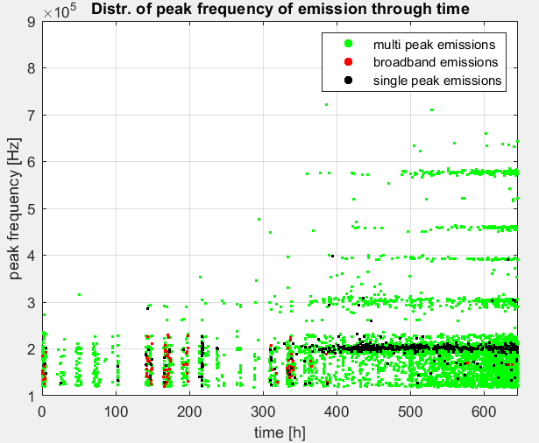

Povećao se broj multi-component emisija zbog uklanjanja okolnog šuma pa se emisija sastoji od manje točaka i valni oblik u frekvencijskoj domeni ima manji broj pravilnijih komponenata.

 

# **Distribucije značajki i analiza**

Pregled distribucija značajki:

**RISE TIME:**

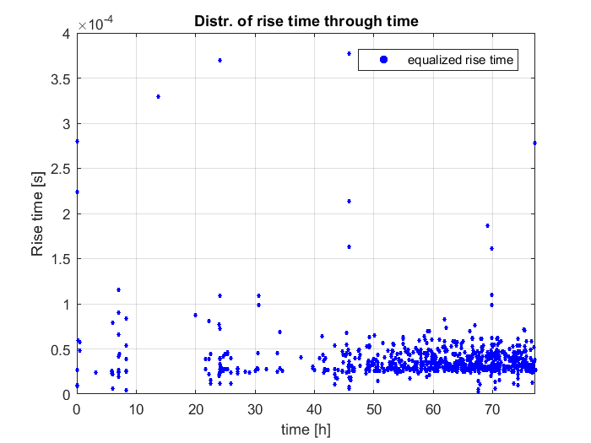



Vidimo outliere iznad

**Nije potrebno?**

Normalizacija na vrijednosti od 0 do 1 uz otpornost na outlier podatake korištenjem Interquartile Range Method (IRQ). IRQ uzima razliku vrijednosti 75. i 25. percentila podataka te pomnoži s faktorom k koji predstavlja koliko puta s outlieri udaljeni od IRQ. Tako dobiva se granica za ispravne vrijednosti podataka između perc25-(k*IRQ) te perc75+(k*IRQ).

Nakon normalizacije značajki uočavamo visoke korelacije određenih značajki:

1. **RISE TIME**, DURATION i COUNT TO – **83-85**% korelacija
   * **DURATION** se smanjuje na **60**% kod velikog dataseta
2. **COUNT FROM** ,REVB FREQ – **96**% korelacija
   * **93**% za veliki dataset
3. **AMP**, SIG STRENGTH, RMS, MAX FREQ – **91-97**% korelacija
   * do **99**% za veliki dataset
4. **AENG**, AMP, SIG STRENGTH, RMS– **82-84**% korelacija
   * **92**% za veliki dataset
5. **ASL** samo **66-71**%s **AMP, SIG STRENGTH, RMS, MAX FREQ** -> zbog toga jer je u decibelima.
   * Kada je u V onda je do **97%** korelacije i **100% korelacije s SIG STR**
   * za veliki dataset i korelira i s **AENG** **91**% u voltima
   * samo **-72-67**% s **INIT FREQ,** **PP1** , dok za veliki dataset puno manje
6. **AVG_FREQ** samo **60**% s REVB FREQ
   * Dok za veliki dataset **77.65**% , a s **COUNT TO, RISE TIME**, **COUNT FROM** i **DURATION** **64-69**%
7. **INIT FREQ** ne korelira visoko s **RISE TIME** ili **COUNT TO,** dok korelira **69% s PP1**
   * za mali i veliki dataset korelira s **-42-45**% s **REVB** **FREQ** i **COUNT FROM**
   * za veliki dataset korelira s **55% s PP1**
8. **PEAK FREQ** korelira 89.7% s **WPF**
9. **COUNT ALL – preko 90% s AVG FREQ**
10. **FALL TIME –** nema iznad 50% korelacija

**Manji dataset:**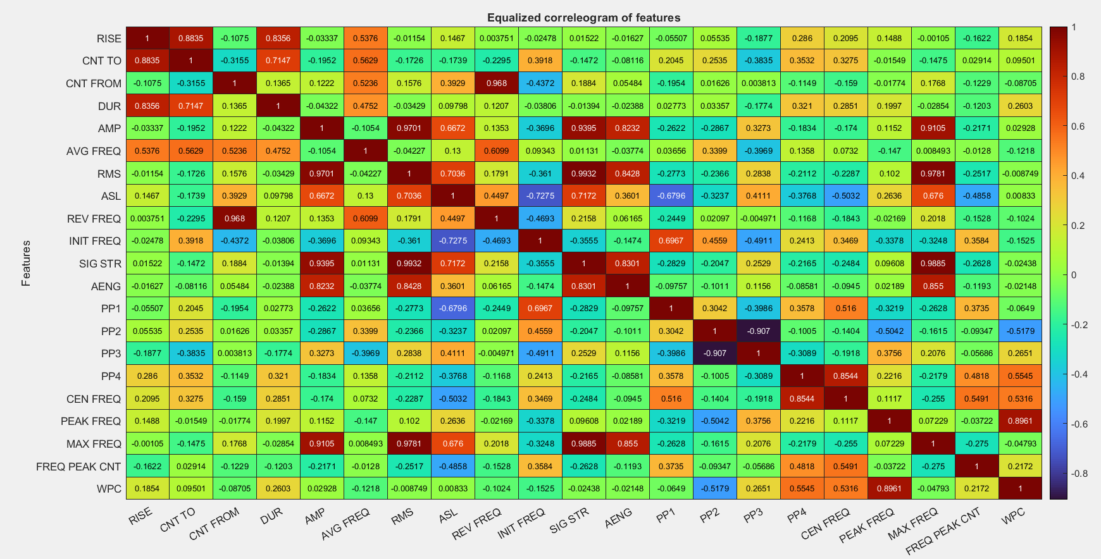

**Veći dataset:**

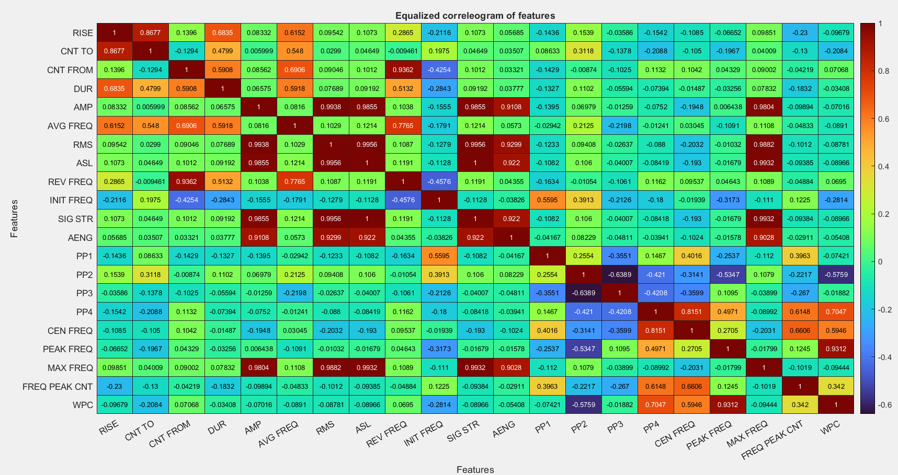

**Napravi na velikom datasetu:**

**DODAJ NOVE ZNAČAJKE! Promjeni PP pojase.**

Promjena PP2 iz 100-200 kHz u 100-250 kHz:

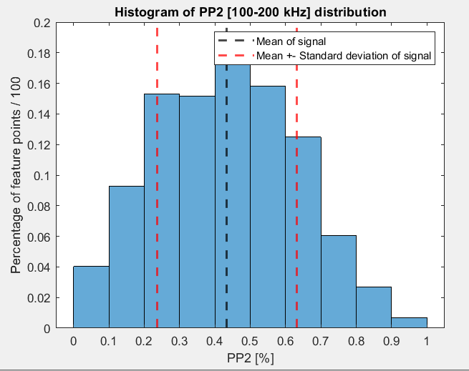

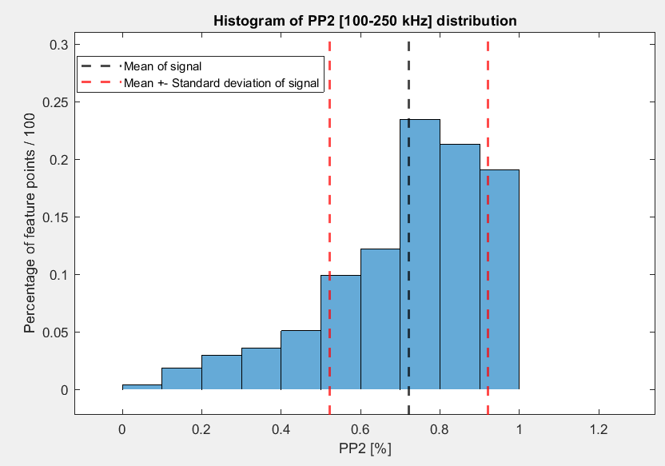

Promjena PP3 iz 200-400 kHz u 200-425 kHz:

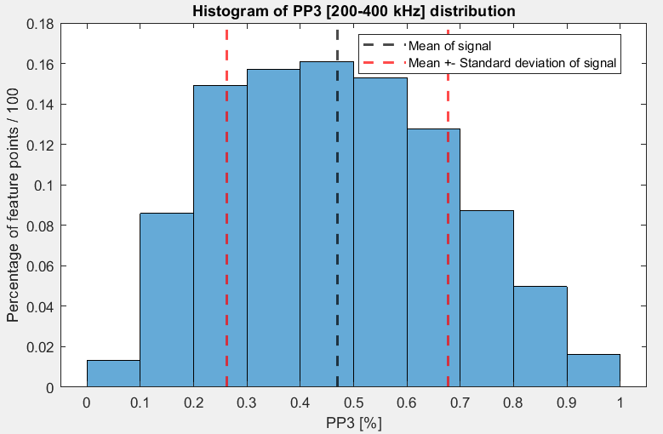

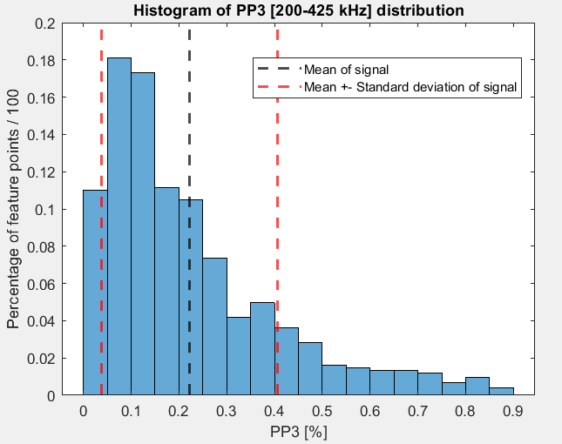

**Izbaci outliere i usporedi!**

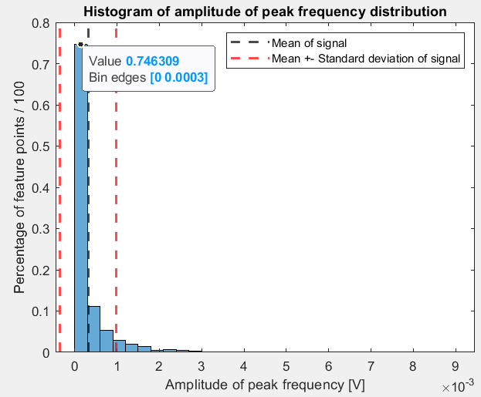 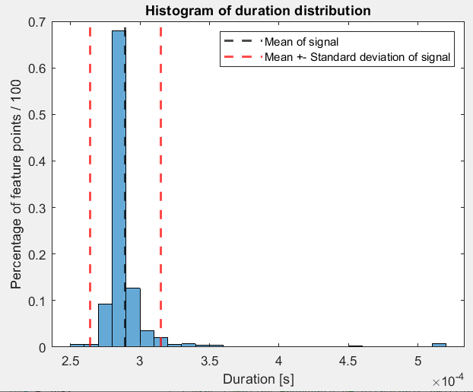 isto za rise time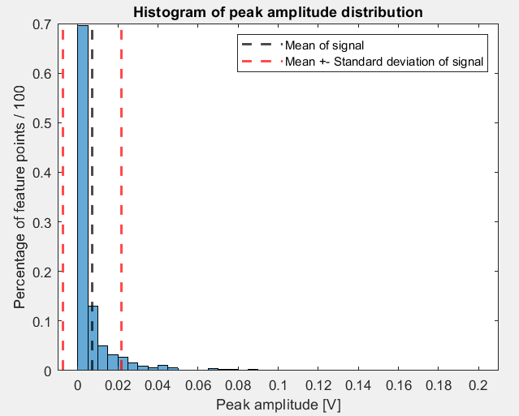

isto za RMS, SIG STR, AENG

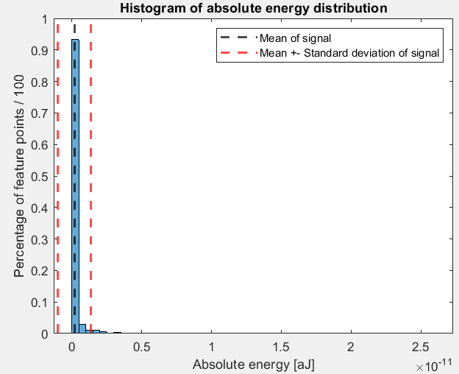

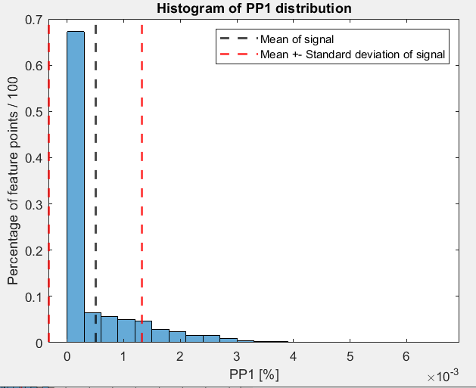 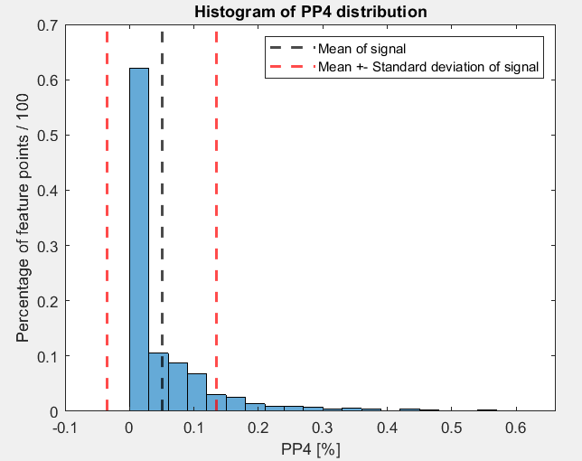

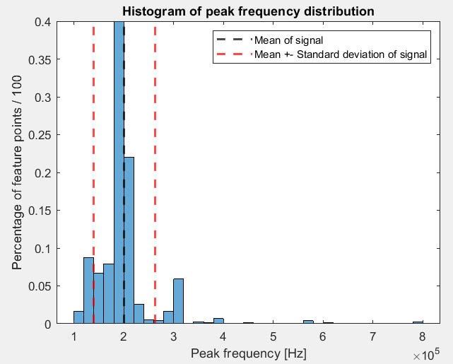

**Pogledaj outliere kako izgledaju sirovi i ekvilizirani u svim domenama!**

**Izabrane značajke:**

1. RISE TIME
2. COUNT FROM
3. AMP
4. SIGNAL STRENGTH
5. PP1
6. PP2
7. PP3
8. PP4
9. CEN FREQ
10. PEAK FREQ
11. MAX FREQ
12. FALL TIME
13. COUNTS TO

Značajke koje ne idu u isti subset zbog velike korelacije: **AMP i SIG STR**

**VC karakteristika:**